UNIDAD 3

❖ Diseño Arquitectónico
❖ Patrones arquitectónicos
❖ Vistas arquitectónicas
❖ Documentación de la arquitectura

Diseño arquitectónico

El diseño arquitectónico es un proceso de asignación de modelos de requerimientos esenciales a una tecnología específica. Es el plan del diseño.
La arquitectura del software de un programa es la estructura del sistema, lo que comprende a los componentes del software, sus propiedades externas visibles y las relaciones entre ellos. Es una estructura o esqueleto general de la solución que queremos construir, que nos permite satisfacer los requerimientos que se nos presentan. Es una representación que permite
a) analizar la efectividad del diseño para cumplir los requerimientos,
b) considerar alternativas arquitectónicas en una etapa en la que esto es posible, y
c) reducir los riesgos asociados a la construcción del software.

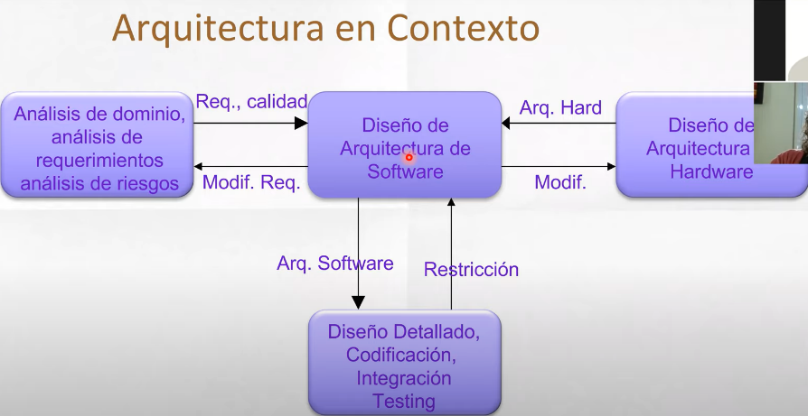

La arquitectura también define las reglas de diseño y considera cómo puede cambiar un sistema. Debe diseñarse para cumplir con los requisitos y restricciones específicos de uso. El arquitecto debe particionar una aplicación de forma sensata, asignando responsabilidades a cada componente, definiendo su estructura. Luego, estos componentes deben comunicarse y enviarse datos entre sí, y podemos aplicar patrones arquitectónicos para facilitar estas comunicaciones. Estos patrones describen la estructura e interacción entre los componentes.
La arquitectura también aborda los requerimientos no funcionales, aunque surgen problemas al momento de tratarlos; no hay reglas ni lineamientos para determinar cuándo se obtuvo una solución óptima, tienen buenas y malas soluciones, no soluciones correctas e incorrectas, deben ser objetivos y testeables.

Elección del modelo arquitectónico y los RNF:

- Desempeño: si es un requerimiento crítico, la arquitectura debería diseñarse para localizar operaciones críticas dentro de un grupo de subsistemas, que son componentes de granularidad gruesa, para reducir componentes de comunicación. Las interfaces, interacciones entre componentes y acceso a datos enlentecen el sistema. Mientras menos subsistemas, menos comunicación entre subsistemas y mejor desempeño.
- Seguridad: si es un requerimiento crítico, sugiere utilizar una estructura de capas para la arquitectura, con los recursos más críticos protegidos en capas internas.
- Protección: si es un requerimiento crítico, sugiere que la arquitectura debe diseñarse para incluir operaciones relacionadas con la protección en uno o en pocos subsistemas, para reducir costos de validación.
- Disponibilidad: si es crítica, debemos incluir componentes redundantes en la arquitectura
- Mantenibilidad: si es crítica, debemos diseñar la arquitectura diseñando componentes autocontenidos, con granularidad fina, que puedan ser reemplazables fácilmente.

Al tener más de un RNF crítico, comienzan los conflictos:
- Si quiero tener buen desempeño, tengo componentes de granularidad alta que afectan la mantenibilidad
- Si introduzco datos redundantes, mejora la disponibilidad pero hago más compleja la seguridad
- La localización de aspectos de seguridad relacionados significa más comunicación, es decir, peor desempeño.

Descripción del proceso de diseño arquitectónico
- Determinar los requerimientos arquitectónicos -> implica tomar como entrada los requerimientos (funcionales y no funcionales) , evaluarlos y determinar cuáles son significativos para la arquitectura. Con esos requerimientos me quedo para la arquitectura, ya que la condicionan. Podemos dividir estos requerimientos en tres categorías de prioridad: alta (la aplicación debe soportar este requerimiento, conducen el diseño de arquitectura), medio (necesitará ser soportado en algún punto) y bajo (parte de la lista de deseos).
- Diseño arquitectónico -> implica la definición de la estructura y las responsabilidades de los componentes que constituirán la arquitectura. Elegimos qué patrones arquitectónicos usaremos para armar el esqueleto del producto. Luego, distribuimos los componentes, los creamos y aplicamos las soluciones arquitectónicas elegidas. De acá sale la documentación de la arquitectura y las vistas de arquitectura.
- Validación -> implica probar la arquitectura, recorriendo el diseño contra los requerimientos, si resolví el problema correcto.

Vistas de arquitectura

Una arquitectura de software representa un artefacto de diseño complejo. Una forma de describir y comprender una arquitectura es basándonos en diferentes vistas:
- Vista lógica: describe los elementos arquitectónicamente significativos y sus relaciones
- Vista del proceso: describe la concurrencia y elementos de comunicación en una arquitectura
- Vista física: muestra cómo los principales procesos y componentes se asignan al hardware
- Vista de desarrollo: captura la organización interna de los componentes

Una vista es una proyección de un modelo desde una perspectiva en particular. Un buen arquitecto de software tiene habilidades esenciales como ser un buen enlace entre clientes y equipo técnico, realizar buena ingeniería de software, tener gran conocimiento tecnológico y llevan una buena gestión de riesgos.

ATRIBUTOS DE CALIDAD DEL SOFTWARE

- ÁREAS DE REQUERIMIENTOS NO FUNCIONALES
• Restricciones técnicas: limitan las opciones de diseño al especificar ciertas tecnologías que la aplicación debe usar. Estas generalmente no son negociables.
o De interoperabilidad.
o De implementación.
• Restricciones comerciales: también restringen las opciones de diseño, pero por razones de negocio, no por razones técnicas. La mayoría de las veces, estas tampoco son negociables.
o De estándares.
o De entrega.
o Éticos.
o Legales.
• Atributos de calidad: definen los requisitos de una aplicación en términos de escalabilidad, disponibilidad facilidad de cambio, portabilidad…
o Disponibilidad.
o Performance.
▪ Concurrencia.
▪ Uso de recursos.
▪ Tiempo de respuesta.
o Usabilidad.
o Seguridad.
▪ Lógica.
▪ Física.
o Confiabilidad.
o Portabilidad.
o Interfaz.
▪ Hardware.
▪ Software.
▪ Comunicación.
▪ Usuario.

ATRIBUTOS DE CALIDAD

Un arquitecto de software se dedica a diseñar sistemas de software para cumplir con un conjunto de requisitos de atributos de calidad. Los requisitos de atributos de calidad son parte de los requisitos no funcionales de una aplicación.

- Performance:
Un requisito de calidad de rendimiento define una métrica que establece la cantidad de trabajo que una aplicación debe realizar en un momento determinado y/o plazos que deben cumplirse para una operación correcta. El rendimiento generalmente se manifiesta en las siguientes medidas.
○ Rendimiento: medida de la cantidad de trabajo que una aplicación debe realizar en unidad de tiempo.
○ Tiempo de respuesta: medida de latencia que exhibe una aplicación al procesar una transacción comercial.
○ Plazos: En general, cualquier solicitud que tenga un periodo de tiempo limitado para completar tendrá un plazo límite de rendimiento.

- Escalabilidad:
Qué tan bien funcionará una solución a algún problema cuando el tamaño del problema aumente. La escalabilidad indica cuán preparado está el sistema para crecer sin perder la calidad y estabilidad en los servicios que ofrece.
○ Solicitud de carga: En un mundo perfecto y sin capacidad de hardware adicional, a medida que aumenta la carga, el rendimiento de la aplicación debe permanecer constante y el tiempo de respuesta por solicitud debe aumentar sólo linealmente. Una solución escalable permitirá que se implemente una capacidad de procesamiento adicional para aumentar el rendimiento y disminuir el tiempo de respuesta. Esta capacidad adicional se puede implementar de dos maneras, una agregando más CPU (y más memoria) a la máquina en la que se ejecutan las aplicaciones (scale up) y la otra distribuyendo la aplicación en varias máquinas (scale out). El escalado vertical (scale up) funciona bien si una aplicación es multiproceso, o si se pueden ejecutar varias instancias de proceso de subproceso único en la misma máquina. El escalado horizontal (scale out) funciona bien si no se requiere trabajo adicional para administrar la distribución de solicitudes entre las múltiples máquinas. La distribución uniforme de la carga entre varias máquinas se conoce como equilibrio de carga.
○ Conexiones simultáneas: Una arquitectura puede ser diseñada para soportar 1000 usuarios concurrentes. ¿Cómo responde la arquitectura si este número crece significativamente? Si un usuario conectado consume algunos recursos, es probable que haya un límite en la cantidad de conexiones que pueden ser soportadas efectivamente. Tamaño de datos En pocas palabras, ¿Cómo se comporta una aplicación a medida que los datos que procesa aumentan de tamaño?
○ Despliegue ¿Cómo crece el esfuerzo que implica desplegar o modificar una aplicación a una base de usuario cada vez mayor? Esto incluiría el esfuerzo de distribución, configuración y actualización con nuevas versiones. Una solución proporcionaría mecanismos automatizados que puedan implementar y configurar dinámicamente una aplicación para un nuevo usuario, capturando información de registro en el proceso.

- Modificabilidad:
Las modificaciones a un sistema de software durante su vida útil son simplemente una realidad. Es por eso por lo que tener en cuenta los posibles cambios en la aplicación es una buena práctica durante la formulación de la arquitectura. Es una medida de lo fácil que puede ser cambiar una aplicación para satisfacer nuevos requisitos funcionales y no funcionales. La predicción de la modificabilidad requiere una estimación de esfuerzo y/o costo para hacer un cambio.

- Seguridad:
A nivel arquitectónico, la seguridad se reduce a comprender los requisitos de seguridad precisos para una aplicación y diseñar mecanismos para respaldarlos. Los requisitos más comunes son:
• Autenticación: las aplicaciones pueden verificar la identidad de sus usuarios y otras aplicaciones con las que se comunican.
• Autorización: los usuarios y las aplicaciones autenticadas tienen derechos de acceso definidos a los recursos del sistema.
• Cifrado: los mensajes enviados a/desde la aplicación están cifrados.
• Integridad: esto garantiza que el contenido de un mensaje no se altere en tránsito.
• No repudio: el remitente de un mensaje tiene un comprobante de entrega y el receptor está seguro de la identidad del remitente. Esto significa que ninguno de los dos puede refutar su participación en el intercambio de mensajes.

- Disponibilidad:
La disponibilidad está relacionada con la confiabilidad de una aplicación. Si una aplicación no está disponible para su uso cuando sea necesario, es poco probable que cumpla con sus requisitos funcionales. La disponibilidad es relativamente fácil de especificar y medir. En términos de especificación, muchas aplicaciones de IT deben estar disponibles al menos durante el horario comercial normal. Las fallas en las aplicaciones hacen que no estén disponibles. Las fallas afectan la confiabilidad de una aplicación, que generalmente se mide por el tiempo medio entre fallas.

- Integridad:
La integración tiene que ver con la facilidad con que una aplicación puede incorporarse útilmente en un contexto de aplicación más amplio. El valor de una aplicación o componente con frecuencia se puede aumentar considerablemente si su funcionalidad o datos se pueden usar de formas que el diseñador no anticipó originalmente. Las estrategias más extendidas para proporcionar integración son a través de la integración de datos o proporcionando una interfaz de programación de aplicaciones (API)

- Otros atributos de calidad
Existen muchos otros atributos de calidad que son importantes en varios contextos de aplicación. Algunos de estos son:
• Portabilidad: ¿Se puede ejecutar fácilmente una aplicación en una plataforma de software/hardware diferente a la que se ha desarrollado? La portabilidad depende de las opciones de tecnología de software utilizadas para implementar la aplicación y de las características de las plataformas en las que necesite ejecutarse.
• Testeabilidad: ¿Qué tan fácil o difícil es probar una aplicación? Las decisiones de diseño tempranas pueden afectar en gran medida la cantidad de casos de prueba que se requieren. Como regla general, cuanto más complejo es un diseño, más difícil es probarlo a fondo.
• Capacidad de soporte: es una medida de la facilidad con la que una aplicación es compatible una vez que se implementa. El soporte generalmente implica diagnosticar y solucionar problemas que ocurren durante el uso de la aplicación.

El modelo arquitectónico debe tratar con los requerimientos no funcionales y mapear los funcionalidades a una arquitectura tecnológica, escogiendo la solución óptima y no la perfecta (ya que no existe).
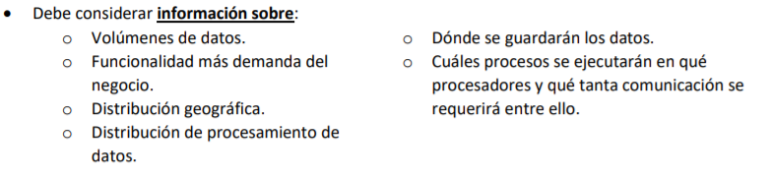
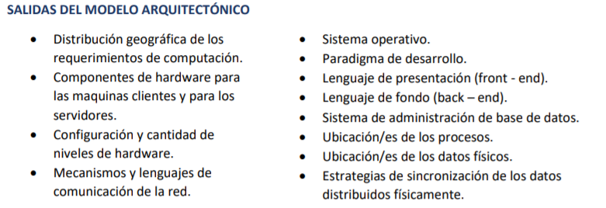
En el proceso unificado de desarrollo, definimos cinco (cuatro + 1) vistas:
- Vista de la funcionalidad o vista de casos de uso (la “+ 1”)
Se modelan mediante diagrama de casos de uso (vista estática, construido en el workflow de requerimientos), o mediante diagrama de comunicación o de secuencia (vista dinámica, construida en el workflow de análisis).

(aclaración: las siguientes vistas se construyen en el workflow de diseño, la vista estática se modelará con el diagrama de clases y la vista dinámica con el diagrama de secuencia)
- Vista de diseño
Hace foco en identificar cuáles son los conceptos relevantes desde el punto de vista de la funcionalidad que debemos resolver, y cómo estos elementos se relacionan para satisfacer requerimientos. La vista estática la modelamos con el diagrama de componentes o de clases.
- Vista de implementación
- Vista de proceso
- Vista de despliegue
A la vista estática la modelamos con el diagrama de despliegue.

Patrones arquitectónicos

Un patrón arquitectónico se puede considerar como una descripción abstracta de buena práctica, que debe describir una organización de sistema que fue probada y tuvo éxito. Debe incluir información sobre cuándo es adecuado usarlo, sus fortalezas y debilidades. Existen los platónicos (idealizados) y los embebidos (se los ve en sistemas reales).

- Patrones de bajo nivel y detallados (lenguajes de programación)
- Patrones de nivel medio (patrones de diseño)
- Patrones de alto nivel (componentes y módulos)

El estilo arquitectónico es la unión de los patrones que usaremos para un producto; es un concepto diferente a patrones arquitectónicos, ya que un producto suele tener un único estilo que usa muchos patrones.

- Layered
Consiste en una pila de capas, donde cada capa actúa como una máquina virtual de la capa de arriba. Ayuda a separar la funcionalidad del sistema, independizar componentes, cada capa se apoya sólo en los servicios ofrecidos por la capa de abajo inmediata.
Trata los atributos de modificabilidad, portabilidad, reusabilidad. Mientras la interfaz no varíe, una capa puede ser sustituida por otra equivalente.
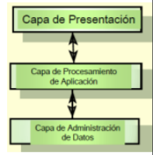
- Repository
Consiste en un conjunto de componentes independientes que interactúan con un modelo central en vez de interactuar entre ellos. Son altamente modificables debido a la independencia de componentes, y extensibles; es sencillo agregar componentes.
Todos los datos de un sistema se gestionan en un repositorio central accesible por todos los componentes. Se suele usar cuando los grandes volúmenes de datos generados por el sistema deben almacenarse durante mucho tiempo, o cuando el sistema es dirigido por datos.
Permite una gran independencia entre los componentes, lo que se modifica en un componente puede propagarse hacia los demás. Es extensible y los datos se pueden gestionar de forma consistente. El problema es que el repositorio central en sí es un punto de falla único, puede ser ineficiente la organización de la comunicación.

- Model view controller
Un modelo es un objeto aplicación. Una vista es la interfaz de usuario. El controlador define cómo la interfaz reacciona antes la entrada del usuario. Incrementa la flexibilidad y reutilización. Separa presentación e interacción de los datos del sistema. Los tres componentes interactúan entre sí para dar una respuesta. Se usa cuando existen muchas formas de interactuar con los datos y cuando se desconocen requerimientos futuros.
Permite que los datos cambien de forma independiente de su representación. El problema es que puede implicar código adicional y complejidad cuando el modelo de datos es simple.

- N-tier client-server
- Separación de preocupaciones: la lógica de presentación, negocios y manejo de datos está dividida en niveles
- Comunicaciones síncronas: cada nivel espera una respuesta del otro nivel antes de continuar
- Implementación flexible: cada nivel puede implementarse para que se ejecuten en la misma máquina o su propia máquina
Atributos de calidad asociados:
○ Disponibilidad: los servidores de cada nivel se pueden replicar
○ Manejo de fallas: al tener servidores replicados, ante un error, la solicitud del cliente se redirige a otro servidor de forma transparente para el usuario
○ Modificabilidad: cada nivel está encapsulado y puede ser modificado
○ Rendimiento: puede haber muchos procesos simultáneos en cada servidor
○ Escalabilidad
- Messaging
Se usa cuando se necesita una solución resistente para aplicaciones en las cuales la conectividad es transitoria, sea por la red o por la poca confiabilidad de los servidores. Promueve el bajo acoplamiento, permitiendo alta modificabilidad; emisores y receptores no se conectan. La desventaja es que el bus de eventos puede afectar la performance del sistema.
Tenemos comunicaciones asíncronas; las solicitudes de los clientes se almacenan hasta que se responden y se eliminan de la cola.
QoS configurables; podemos elegir entre que la solicitud se envíe de forma alta y no confiable o más lenta y confiable.
Bajo acoplamiento; no hay vínculo entre clientes y servidores.
Se puede implementar para pedido-respuesta sincrónico usando colas pedido-respuesta. Además, si agregamos que se pueda dividir el procesamiento de un pedido en pasos discretos conectados por colas tendremos un patrón Pipe & filter.
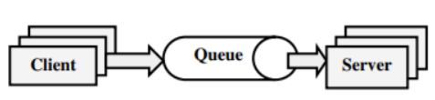
Atributos de calidad:
○ Disponibilidad: podemos tener instancias de servidores replicadas.
○ Manejo de fallas
○ Modificabilidad
○ Rendimiento: la cola de mensajes puede entregar miles de mensajes por segundo
○ Escalabilidad

- Publish-subscribe
Se usa en arquitecturas muy flexibles y adecuadas para aplicaciones con mensajes asíncronos uno a muchos, muchos a uno y muchos a muchos componentes. Busca mantener actualizados a los interesados sobre algún cambio de estado de un componente.
No hay vínculo directo entre publicantes y suscriptores. Esto implica tener bajo acoplamiento. El problema está en que el bus de eventos agrega una capa de indirección entre productores y consumidores afectando la performance del sistema (igual que en el messaging). Los buses de eventos pueden variar según las propiedades que soportan; pueden ser durables (ningún mensaje se perderá, esto se logra almacenando los eventos en un almacenamiento confiable temporalmente, lo que trae aparejada cierta latencia), pueden entregar en orden o entregar en lotes.
- Mensajes de varias a varios: los mensajes publicados se envían a todos los suscriptores registrados en el tema. Muchos editores pueden publicar sobre el mismo tema, y muchos suscriptores pueden escucharlo.
- QoS configurables; otra vez mensajería confiable y no confiable, y agregamos punto a punto y transmisión/multidifusión.
- Bajo acoplamiento
Atributos de calidad:
○ Disponibilidad
○ Manejo de fallas
○ Modificabilidad: se pueden agregar y quitar editores y suscriptores sin cambiar al arquitectura
○ Rendimiento
○ Escalabilidad
- Pipe & filter
Los datos fluyen de un componente a otro a través de una tubería, y se transforman conforme se desplazan en la secuencia. Cada paso se implementa como un transformador, y los datos fluyen hasta que se convierten en salida. Cada componente de procesamiento (filtro) es discreto y realiza un tipo de transformación. Se usa en aplicaciones de procesamiento de datos. Es fácil de entender y soporta reutilización de transformación. La desventaja es que el formato para transferencia de datos debe acordarse entre las transformaciones que se comunican. Cada transformación debe analizar sus entradas y sintetizar sus salidas al formato acordado. Esto aumenta la carga del sistema y dificulta la reutilización de transformaciones funcionales que usen estructuras de datos compatibles.
- Batch-sequential
Los datos fluyen de una etapa a otra y son procesados incrementalmente. Cada etapa completa todo su procesamiento antes de escribir su salida (a diferencia del pipe & filter). Parecido al anterior:
- Cada etapa es independiente, depende de los datos que toma y no de la etapa anterior
- Las etapas no interactúan entre sí
- Es una serie de pasos lineales
- No se hace trabajo en los conectores
Poseen alta modificabilidad y buen rendimiento. Fácil de entender. El problema es que la salida final está completamente terminada o está ausente; afecta a la usabilidad. No se puede ejecutar trabajo en paralelo a menos que influyan muchos trabajos a través del sistema.
- Broker
Se usa para aplicaciones en las que los componentes intercambian mensajes que requieren grandes transformaciones entre los formatos de origen y destino. El agente desacopla el remitente del receptor.
- Hub and spoke architecture: el bróker (intermediario) actúa como un concentrador de mensajería y los remitentes y receptores se conectan como radios. Las conexiones con el bróker se realizan a través de puertos asociados con un formato de mensaje especifico.
- Realiza el enrutamiento de mensajes: el bróker incorpora lógica de procesamiento para entregar un mensaje recibido en un puerto de entrada a un puerto de salida. La ruta de entrega puede estar codificada.
- Realiza la transformación de mensajes: la lógica del bróker transforma el tipo de mensaje de origen recibido en el puerto de entrada al tipo de mensaje de destino requerido en el puerto de salida.
Atributos de calidad:
○ Disponibilidad
○ Manejo de fallas: validan y descartan mensajes en formato incorrecto
○ Modificabilidad: separan la lógica del enrutamiento de mensajes y la transformación de los mismos.
○ Rendimiento: pueden convertirse en cuello de botella.
○ Escalabilidad
- Process coordinator
Es usado comúnmente para implementar procesos de negocio complejos. Encapsulando la lógica de proceso en un solo lugar es más sencillo cambiar y administrar la performance del mismo.
- Encapsulamiento de procesos: el coordinador encapsula la secuencia de pasos para completar un proceso
- Bajo acoplamiento: los componentes del servidor desconocen su función y el orden de los pasos
- Comunicaciones flexibles: entre coordinador y servidores, pueden ser síncronas o no.
Atributos de calidad:
○ Disponibilidad: el coordinador es un solo punto de falla; debe replicarse.
○ Manejo de fallas: complejo
○ Modificabilidad: los servidores pueden cambiar su implementación sin afectar al coordinador ni a otros servidores.
○ Rendimiento: para lograrlo, el coordinador debe poder manejar muchas solicitudes concurrentes.
○ Escalabilidad: el coordinador puede replicarse para escalar la aplicación.
- Arquitecturas cliente-servidor
La aplicación es modelada como un conjunto de servicios que son provistos por servidores y un conjunto de clientes que usan esos servicios. Es una arquitectura sincrónica. Los clientes conocen a los servidores y deben saber cómo buscarlos, pero los servidores no necesitan conocer a los clientes. Se usa cuando la carga del sistema es variable.
Variantes:
○ Los conectores pueden ser sincrónicos o asincrónicos.
○ Puede haber límites en el número de clientes o servidores.
○ Las conexiones pueden ser con o sin estado (sesiones).
○ La topología del sistema puede ser estática o dinámica.
○ Una variante permite al servidor, luego de que el cliente establezca contacto por primera vez, enviarle actualizaciones posteriores.
○ Otra variante es el estilo N-Capas (N-Tier) que utiliza dos o más instancias del estilo Cliente-Servidor para formar una serie de capas.
- Los pedidos fluyen en una única dirección.
- Las capas tienen responsabilidades funcionales exclusivas.
- Este estilo es un híbrido entre la vista de ejecución y la de distribución, dado que las capas suelen (no siempre) asociarse a componentes de hardware distintos.

Documentación de la arquitectura

Razones por las cuales documentar nuestra arquitectura:
- Otros podrán comprender y evaluar el diseño
- Podremos entender el diseño en un futuro
- Otros en el equipo pueden aprender de la misma, asimilando el pensamiento detrás del diseño
- Podemos hacer análisis sobre el diseño para luego evaluarlo
Problemas al documentar:
- No existe un estándar de documentación aceptado
- La arquitectura puede ser compleja, lo que implica que tardemos mucho tiempo
- Una arquitectura puede tener muchas vistas, documentar todas implica mucho tiempo
- Un diseño evoluciona constantemente, mantener los documentos actualizados se pasa por alto
Qué documentar?
Debemos tener en cuenta la complejidad de la arquitectura. Por otro lado, la probable longevidad de la aplicación nos ayudará a decidir qué documentar también; si el proyecto no tendrá una larga vida probablemente no necesite mucha documentación. Otro factor a considerar es la necesidad de las partes interesadas.

